Taller de Comandos Básicos de PostgreSQL con psql

Objetivo
Aprender los comandos esenciales para trabajar con bases de datos PostgreSQL usando la herramienta de línea de comandos psql.

Prerrequisitos
- Tener PostgreSQL instalado
- Acceso a una terminal/consola
- Credenciales de acceso a la base de datos

1. Conexión a la Base de Datos

Conectar a base de datos específica
bash
psql -U postgres -d nombre_base_datos
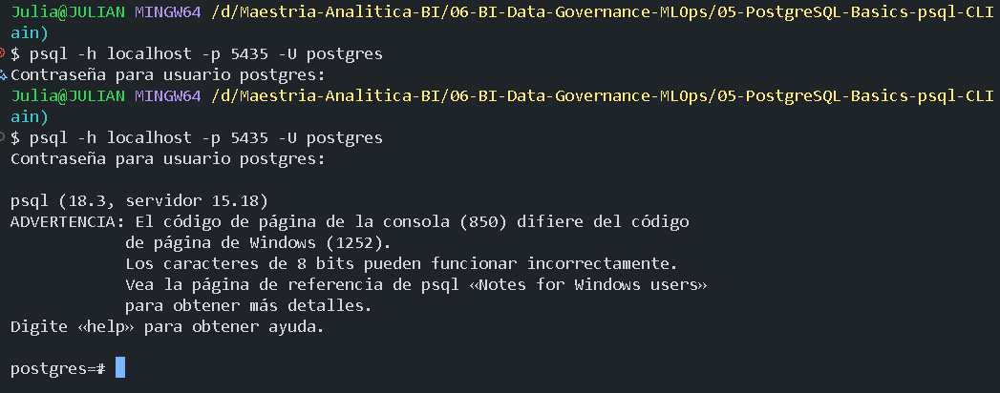

Conectar con host y puerto específicos
bash
psql -h localhost -p 5432 -U postgres -d nombre_base_datos

Desde dentro de psql, conectarse a otra base de datos
sql
\c nombre_base_datos

2. Navegación entre Bases de Datos

Listar todas las bases de datos
sql
\l
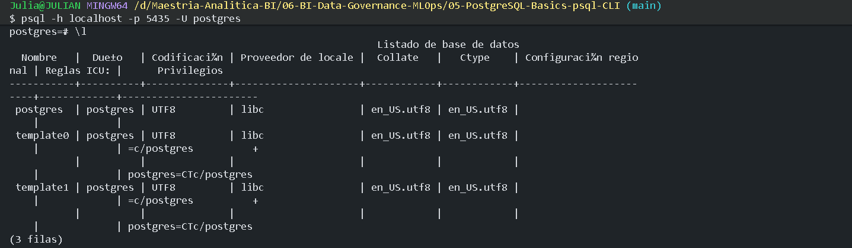

Ver base de datos actual
sql
SELECT current_database();

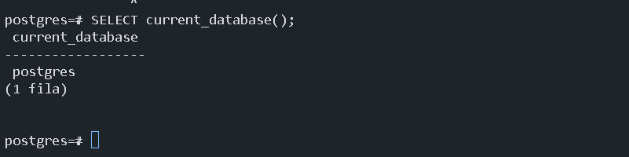

Cambiar de base de datos
sql
\c nombre_base_datos

Ver información de la conexión actual
sql
\conninfo

3. Listado y Exploración de Tablas

Listar todas las tablas de la base de datos actual
sql
\dt

Listar tablas con más detalles
sql
\dt+

Listar todas las tablas, vistas y secuencias
sql
\z

Ver estructura de una tabla específica
sql
\d nombre_tabla

Ver índices de una tabla
sql
\di nombre_tabla

Listar funciones
sql
\df

4. Operaciones Básicas de Consulta

Ejecutar consulta SQL
sql
SELECT * FROM nombre_tabla LIMIT 10;

Ver el plan de ejecución
sql
EXPLAIN SELECT * FROM nombre_tabla;

Ejecutar script SQL desde archivo
sql
\i ruta/al/archivo.sql

5. Backup (Exportación) de Bases de Datos

Backup completo de base de datos (desde terminal)
bash
pg_dump -U postgres -d nombre_base_datos -f backup_file.sql

Backup solo esquema (estructura)
bash
pg_dump -U postgres -d nombre_base_datos --schema-only -f esquema_backup.sql

Backup solo datos
bash
pg_dump -U postgres -d nombre_base_datos --data-only -f datos_backup.sql

Backup comprimido
bash
pg_dump -U postgres -d nombre_base_datos | gzip > backup_file.sql.gz

Backup de todas las bases de datos
bash
pg_dumpall -U postgres -f backup_completo.sql

6. Restore (Importación) de Bases de Datos

Restore desde archivo SQL
bash
psql -U postgres -d nombre_base_datos -f backup_file.sql

Restore creando nueva base de datos
bash
createdb -U postgres nombre_nueva_base
psql -U postgres -d nombre_nueva_base -f backup_file.sql

Restore desde archivo comprimido
bash
gunzip -c backup_file.sql.gz | psql -U postgres -d nombre_base_datos

Restore de backup completo (pg_dumpall)
bash
psql -U postgres -f backup_completo.sql

7. Comandos Útiles Adicionales

Ver historial de comandos
sql
\s

Guardar historial en archivo
sql
\s nombre_archivo.sql

Mostrar tiempo de ejecución de consultas
sql
\timing

Formato de salida extendido
sql
\x

Mostrar ayuda
sql
\?

Salir de psql
sql
\q

8. Ejercicios Prácticos

Ejercicio 1: Conexión y Exploración
- Conéctate a PostgreSQL como usuario postgres
- Lista todas las bases de datos disponibles
- Conéctate a la base de datos postgres
- Verifica en qué base de datos estás conectado

Ejercicio 2: Creación y Backup
- Crea una nueva base de datos llamada taller_test
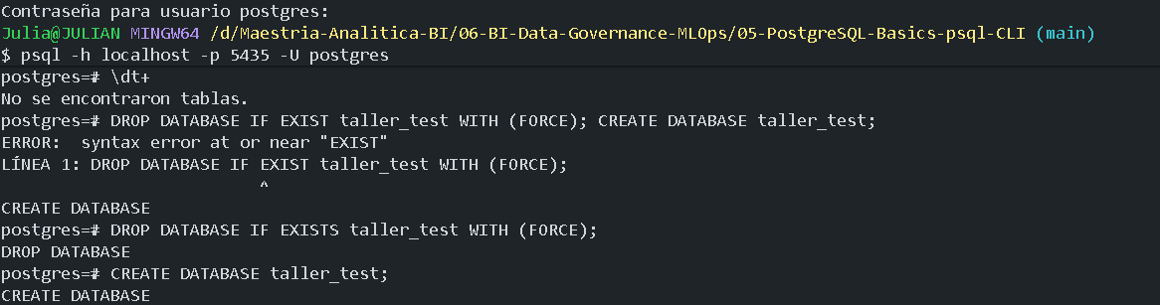

- Conéctate a la nueva base de datos
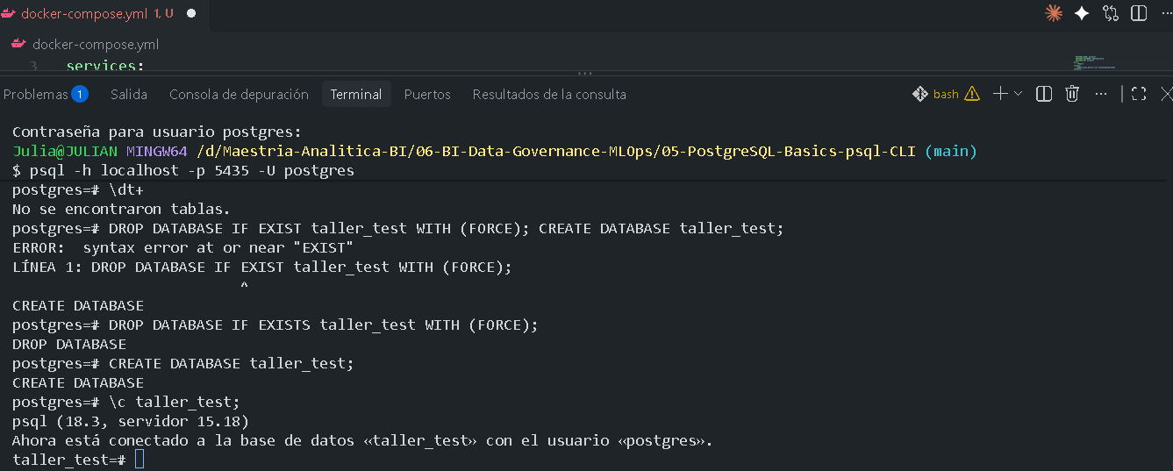

- Crea una tabla de ejemplo:
sql
CREATE TABLE usuarios (
id SERIAL PRIMARY KEY,
nombre VARCHAR(100),
email VARCHAR(100)
);
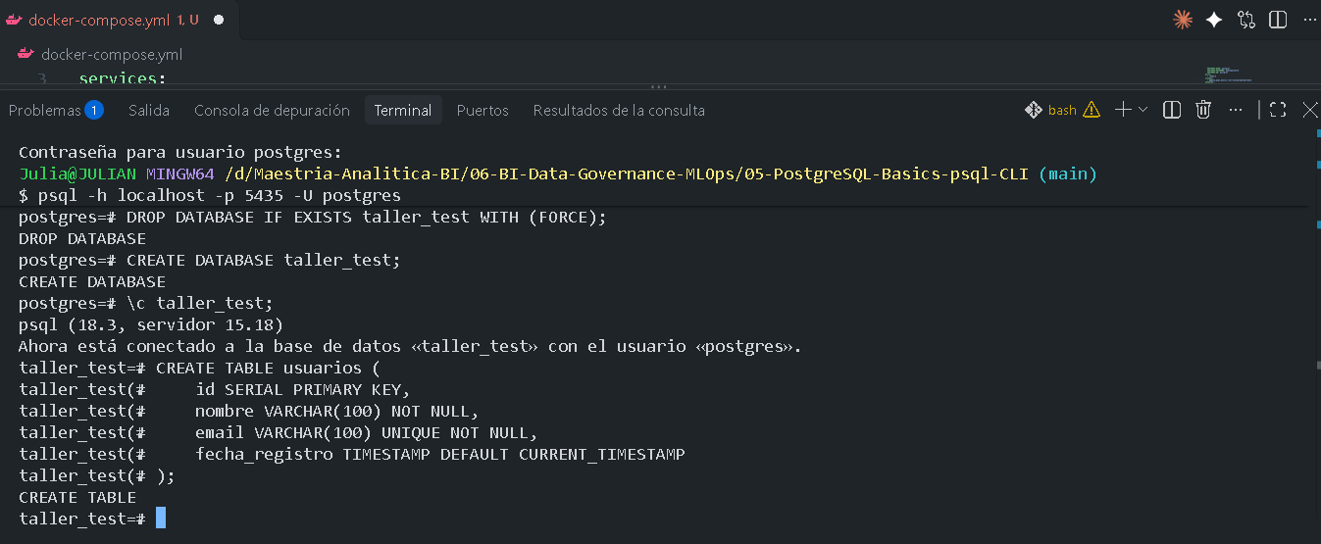
- Inserta algunos datos de prueba
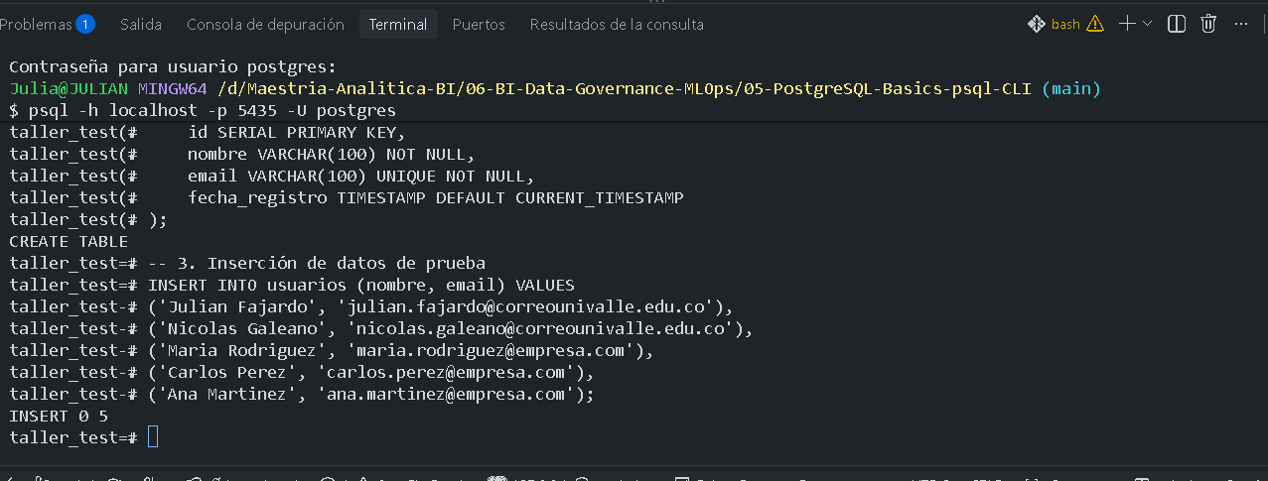

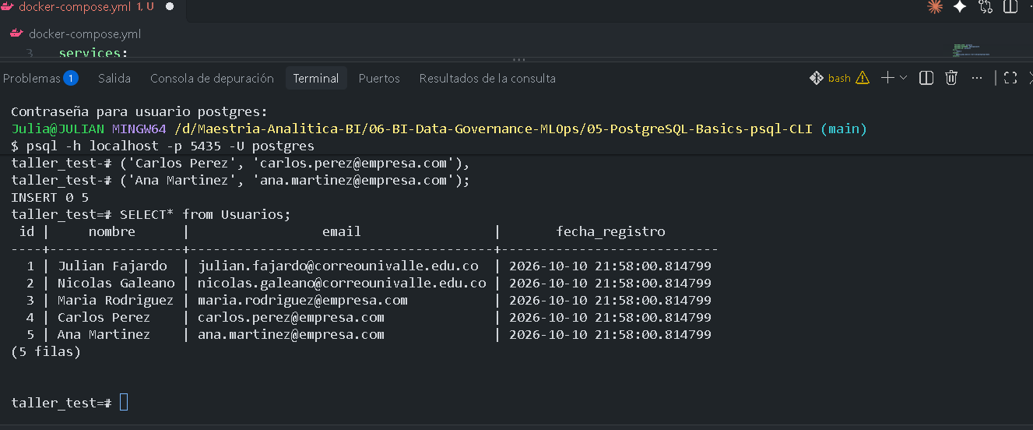

- Genera un backup de la base de datos
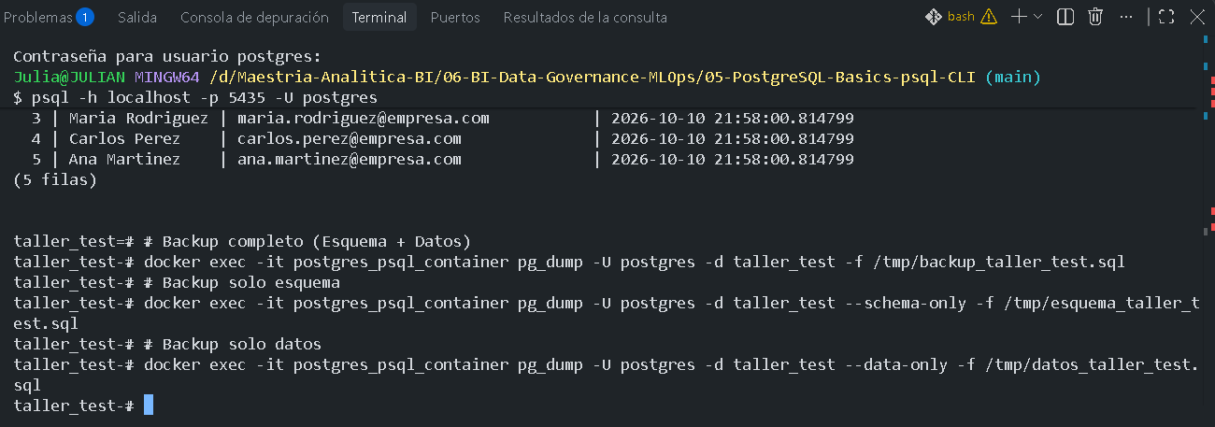

Ejercicio 3: Restore
- Elimina la base de datos taller_test
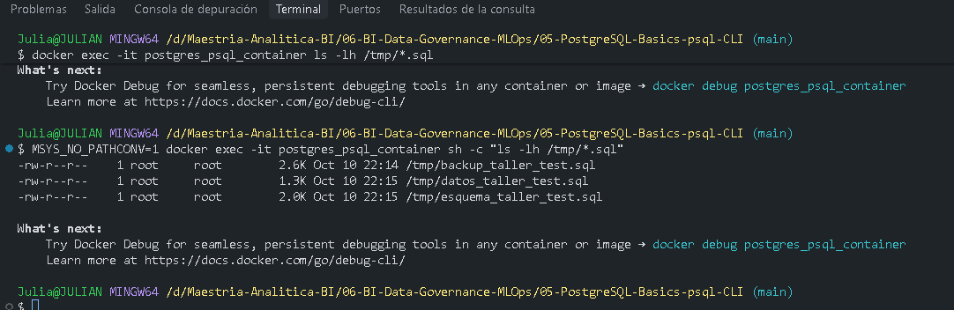

1. Backup completo (Esquema + Datos):
MSYS_NO_PATHCONV=1 docker exec -it postgres_psql_container pg_dump -U postgres -d taller_test -f /tmp/backup_taller_test.sql

2. Backup solo esquema:
MSYS_NO_PATHCONV=1 docker exec -it postgres_psql_container pg_dump -U postgres -d taller_test --schema-only -f /tmp/esquema_taller_test.sql

3. Backup solo datos:
MSYS_NO_PATHCONV=1 docker exec -it postgres_psql_container pg_dump -U postgres -d taller_test --data-only -f /tmp/datos_taller_test.sql

4. Listar los respaldos en el contenedor

MSYS_NO_PATHCONV=1 docker exec -it postgres_psql_container sh -c "ls -lh /tmp/*.sql"

MSYS_NO_PATHCONV=1 docker exec -it postgres_psql_container ls -lh /tmp

5. Copiar los respaldos a tu proyecto en VS Code
Para verlos físicamente en el explorador de archivos de tu Visual Studio Code, cópialos desde el contenedor a tu carpeta local:

docker cp postgres_psql_container:/tmp/backup_taller_test.sql ./backup_taller_test.sql

docker cp postgres_psql_container:/tmp/esquema_taller_test.sql ./esquema_taller_test.sql

docker cp postgres_psql_container:/tmp/datos_taller_test.sql ./datos_taller_test.sql

- Restaura la base de datos desde el backup generado

Paso Simulación de Desastre y Restauración
Ahora que confirmamos la existencia de los respaldos, probemos la restauración completa:

A. Eliminar la base de datos (Simular pérdida de datos)
docker exec -it postgres_psql_container psql -U postgres -d postgres -c "DROP DATABASE taller_test WITH (FORCE);"

B. Recrear la base de datos vacía
docker exec -it postgres_psql_container psql -U postgres -d postgres -c "CREATE DATABASE taller_test;"

C. Restaurar desde el backup
MSYS_NO_PATHCONV=1 docker exec -it postgres_psql_container psql -U postgres -d taller_test -f /tmp/backup_taller_test.sql
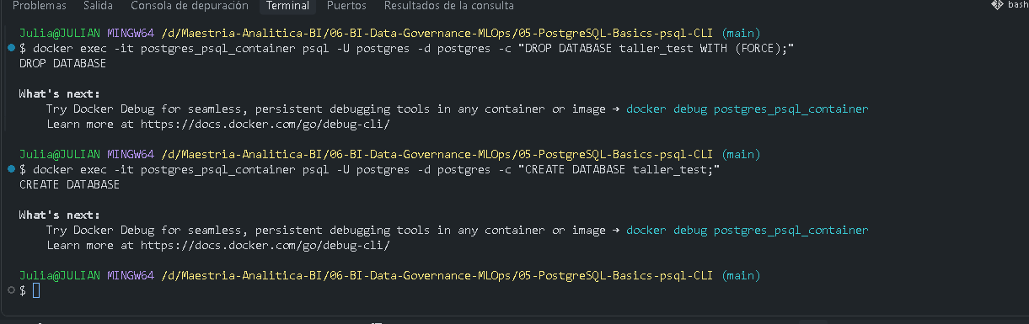

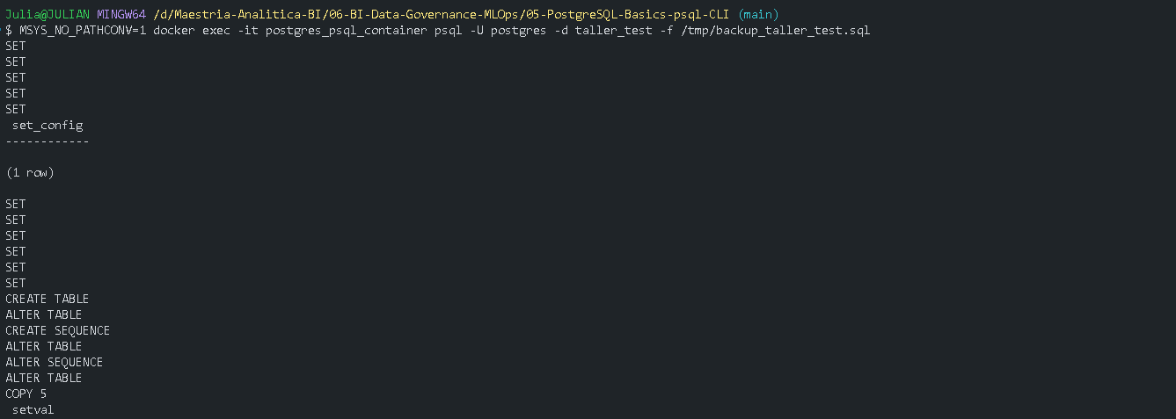

- Verifica que los datos se restauraron correctamente

A. Verificar que los registros se recuperaron
docker exec -it postgres_psql_container psql -U postgres -d taller_test -c "SELECT * FROM usuarios;"
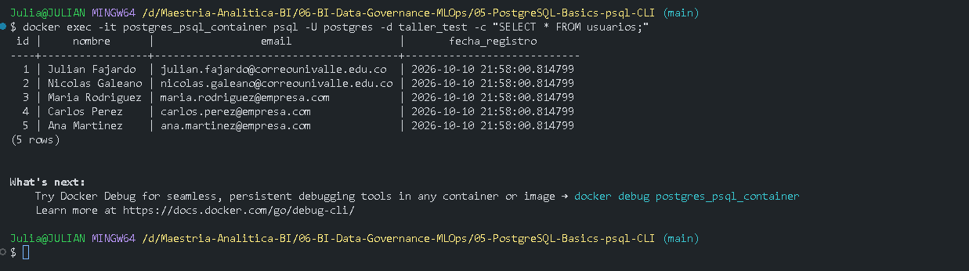

9. Consejos de Seguridad
- No uses el usuario postgres para aplicaciones
- Usa contraseñas seguras
- Considera usar .pgpass para almacenar credenciales
- Limita los privilegios de los usuarios
- Realiza backups regularmente

10. Solución de Problemas Comunes

Error de conexión
- Verifica que el servicio PostgreSQL esté ejecutándose
- Confirma el puerto y host correctos
- Verifica las credenciales de usuario

Error de permisos
- Asegúrate de que el usuario tenga los privilegios necesarios
- Verifica los permisos de la base de datos

Error en restore
- Verifica que la base de datos destino exista
- Confirma que el archivo de backup no esté corrupto
- Revisa que haya suficiente espacio en disco

